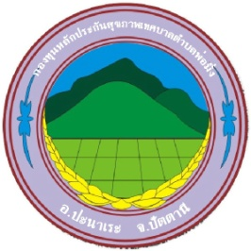
ประชาสัมพันธ์ เรื่อง การยื่นแบบแสดงรายการและชำระภาษี ประจำปี 2562

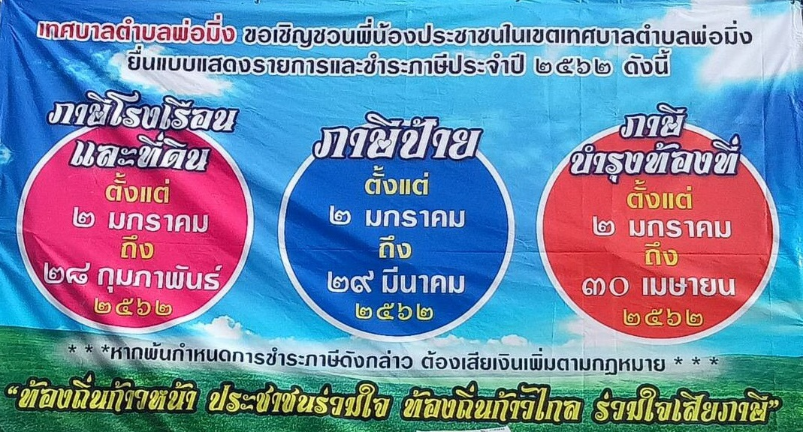

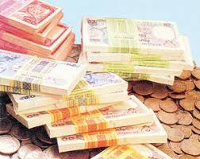
ติดต่อสอบถามได้ที่ งานจัดเก็บรายได้ 073 - 719841
กองคลัง เทศบาลตำบลพ่อมิ่ง อย่าลืมมาเสียภาษีกันด้วยนะค่ะ

